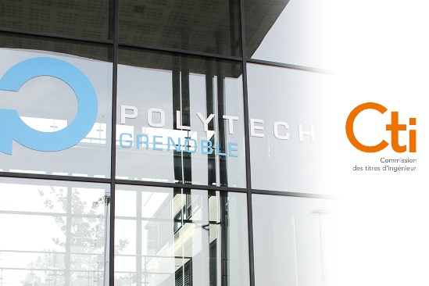

**FORUM DE RECRUTEMENT à POLYTECH GRENOBLE**

**Filière E2i en apprentissage**

*Electronique et Informatique Industrielle*

**Vendredi 17mai 2024 de 8h30 à 17h**

14, Place du Conseil National de la Résistance  
38400 St-Martin-d’Hères

Programme de la journée



08h30 - 9h30 : Accueil et présentation de la spécialité

09h30 - 10h  : Présentation des entreprises

10h - 12h30 : Entretiens candidats/Entreprises

12h30 - 13h30 : Pause déjeuner

13h30 - 17h00 : Entretiens candidats/Entreprises (suite)

Madame/Monsieur :

Entreprise :

Fonction :

Tel **:**  E-mail :

**Envisage de recruter un (ou des) apprenti(s) ingénieurs(s), et souhaite participer à la rencontre du Vendredi 17 Mai 2024**

xxxx

Autres participants de l’entreprise au Forum :

|  |  |  |
| --- | --- | --- |
| Nom Prénom | Fonction | Adresse mail |
|  |  |  |
|  |  |  |
|  |  |  |
|  |  |  |
|  |  |  |
|  |  |  |

**Participe au buffet de 12h30 à 13h30 (indiquer le nombre de personnes ……..)**

Ne peut pas participer au forum mais souhaite recruter des candidats

N'a pas encore pris de décision concernant le recrutement d’un apprenti-ingénieur

mais souhaite être contacté par Polytech pour des informations complémentaires

Merci de bien vouloir retourner ce coupon réponse **avant le 3 mai 2024**

à l’adresse suivante : [nathalie.pelletier1@univ-grenoble-alpes.fr](mailto:nathalie.pelletier1@univ-grenoble-alpes.fr)

**Contact entreprises filière e2i : REY Véronique - Tél : 06 59 54 50 33**

**Veronique.rey@grenoble-inp.fr**